Jaarverslag Basketbalvereniging Exercitia’73| 2020-2021
Oktober 2021
secretaris.exercitia73@gmail.com

Inhoud

Voorwoord van de voorzitter 3

H1 Verslag Bestuur 4
1.1 Verslag van de voorzitter 4
1.2 Verslag van de Vice-Voorzitter 4
1.3 Verslag Secretariaat 4
1.4 Verslag Penningmeester 5
1.4.1 Balans 2019-2020 6
1.4.2 Begroting 2020-2021 7
1.4.3 Begroting 2020-2021 Contributie 7

H2. Verslag Commissies 8
2.1 Verslag ledenadministratie 8
2.2 Verslag Technische Commissie Seizoen 2020-2021 8
2.3 Wedstrijdsecretaris 9
2.4 Scheidsrechterscoördinator 10
2.5 Verslag Jeugd en activiteiten coördinator / Toernooicommissie 10
2.6 Verslag activiteitencommissie 11
2.7 Materiaalcommissie seizoen 2018/2019 11
2.8 PR-commissie 11
2.9 Verslag sponsorcommissie 11

Notulen ALV Exercitia’73 <datum> 2021 12

Voorwoord van de voorzitter
Mijn vijfde jaar alweer als voorzitter. Een jaar om nooit te vergeten! Een heel bijzonder jaar waarin ik denk iedereen nog nooit zo weinig heeft gebasketbald in zijn leven nadat hij is lid geworden. Voor mij geld dit in ieder geval wel. Nog een jaar in het teken van Corona en na een competitie start een competitie die maar 4 weken heeft geduurd. Er kon nog even door getraind worden door de jeugd maar ook dit duurde niet lang. Dit jaar is er nog meer van jullie gevraagd. Zeker voor alle vrijwilligers die ook in dit jaar het beste hebben proberen te bieden.
Het meest lastige van afgelopen jaar is de binding met de club. We zien elkaar niet en horen elkaar maar weinig. We hebben ons best gedaan om zoveel mogelijk, binnen de regels, voor jullie te organiseren. Online training, buiten training, coronalympics, eindejaar clinic (een JD-kamp?) en zo nog meer. Vorig jaar zei ik dat we het ‘Wij’ gevoel kwijt waren geraakt nu is er zelfs een stuk binding verloren gegaan wat natuurlijk logisch is, maar ook een uitdaging voor komend seizoen en de jaren erna. We zijn veel vrijwilligers kwijtgeraakt en het is in deze tijd moeilijk om nieuwe mensen te vinden. We zoeken ook nog steeds mensen dus mocht je veel of een beetje tijd over hebben we kunnen samen kijken wat jij voor de club kunt doen. We hebben jullie vrijwilligers nodig.
Ik wil graag eindigen met dezelfde woorden als vorige seizoen; “Als de tijd daar is zullen we dan ook een toernooi organiseren om iedereen weer bij elkaar te brengen; jong, oud, vader, moeder, tante, opa, coach, scheidsrechter, tafelaar, bestuurslid en noem alles wat je kunt bedenken bij een vereniging maar op. Hopelijke mag en kan het allemaal snel weer maar voor nu wil ik al deze mensen bedanken voor hun inzet het hele jaar door.”

Joram Wagtelenberg
Voorzitter Exercitia ‘73

H1 Verslag Bestuur

1.1 Verslag van de voorzitter
Wat een jaar…. Begonnen in de sporthal waar we ondertussen een beetje gewend waren. Vier wedstrijden en toen hield het seizoen alweer op zonder uitzicht op hervatting, wat uiteindelijk ook niet gebeurde…. Trainen mochten we nog 4 weken aan het einde van het seizoen. Volgens mij was iedereen hier erg blij mee en was het prettig om elkaar weer te zien op het basketbalveld en daarnaast. In de tussentijd hebben we jullie zoveel mogelijk gefaciliteerd om toch iets met basketbal te kunnen blijven doen. De corona-werkgroep heeft zoveel mogelijk voor jullie georganiseerd, waarvoor dank. Mede hierdoor hebben we als Exercitia’73 in tijden niet met zoveel tekst en stukken in de krant gestaan, zelfs politieke partijen die ons interviewde. Het onderwerp van gesprek was het pleintje bij de oude MAVO, wat nog steeds onderwerp van gesprek is.
Het meest trots ben ik op eigenlijk iedereen die zich elke keer weer aanpaste aan de regels en toch doorgingen met basketballen in wat voor vorm dan ook. We hebben als bestuur hierin ook zo flexibel mogelijk opgesteld om iedereen zo goed mogelijk te kunnen bedienen. Ik heb dit jaar dan ook weer zeer prettig samengewerkt met iedereen van het bestuur.

Joram Wagtelenberg
Voorzitter

1.2 Verslag van de Vice-Voorzitter
Afgelopen seizoen stond helemaal in het teken van de corona crisis, hierdoor hebben we amper kunnen trainen en wedstrijden kunnen spelen. Ook ben ik zelf bijna niet in de sporthal geweest en daardoor was het onmogelijk om intern de club te vertegenwoordigen. Ik kon niet even een trainer of een ouder aanspreken en ook andersom was dat niet mogelijk. Ik hoop dat we na de zomer weer normaal kunnen trainen en dat ik dan meer zichtbaar kan zijn.

Thijs Westmaas
Vice-voorzitter

1.3 Verslag Secretariaat
Als secretaris stond dit jaar veel in het teken van communiceren over de Coronamaatregelen met ondersteuning van de Coronawerkgroep. In verband met de steeds wijzigende maatregelen en de gevolgen hiervan voor onze leden zijn er meer bestuursvergaderingen geweest dan normaal. Ik maak de agenda voor de bestuursvergaderingen en notuleer tijdens deze vergaderingen. Vragen die vooral via de mail binnenkomen probeer ik zo goed mogelijk te beantwoorden of anders door te sturen naar de juiste persoon. Bovendien verzorg ik het samenstellen en versturen van de nieuwsbrief voor onze leden.

Sylvia Sanders
Secretaris

1.4 Verslag Penningmeester
Dacht ik dat het seizoen 2019 – 2020 al bijzonder was met een abrupt einde per 16 maart van alle activiteiten. Het seizoen 2020 – 2021 heeft daar nog een behoorlijke schep bovenop gedaan. We mochten in september met wat beperkingen redelijk normaal beginnen, maar daar kwam in oktober alweer een eind aan. Toen in het voorjaar de regels weer iets milder werden is er met de jeugd weer buiten getraind en vanaf mei zijn gelukkig alle trainingen hervat. De competitie is niet meer opgestart en was met slecht enkele potjes in september denk ik de kortste ooit.

Dit alles heeft natuurlijk ook een enorme financiële impact op de vereniging. Van het vorige seizoen wisten we dat we ons over de zaalhuur gelukkig geen zorgen hoefden te maken. Hoe anders was dat helaas met de bijdrage voor de Nederlandse Basketbalbond. De korting voor een seizoen dat bijna in zijn geheel niet door is gegaan was slechts 5%.

We hebben als bestuur de kosten voor het afgelopen seizoen zo laag mogelijk proberen te houden, maar ondanks dat hebben de leden toch nog een aanzienlijk deel van de contributie moeten betalen.

Het resultaat over het seizoen is uitgekomen op € 842 negatief. Het tekort is onttrokken aan het eigen vermogen en dat bedraagt nu € 24.771.

Door prijsstijgingen bij zowel de zaalhuur als ook de bijdrage aan de Nederlandse Basketbalbond zijn we helaas genoodzaakt om de contributie met 2,5% te verhogen. Wij streven er natuurlijk wel naar om ook voor de seizoenen die gaan komen basketbal betaalbaar te houden voor onze leden.

Patrick Visser
Penningmeester

1.4.1 Balans 2020-2021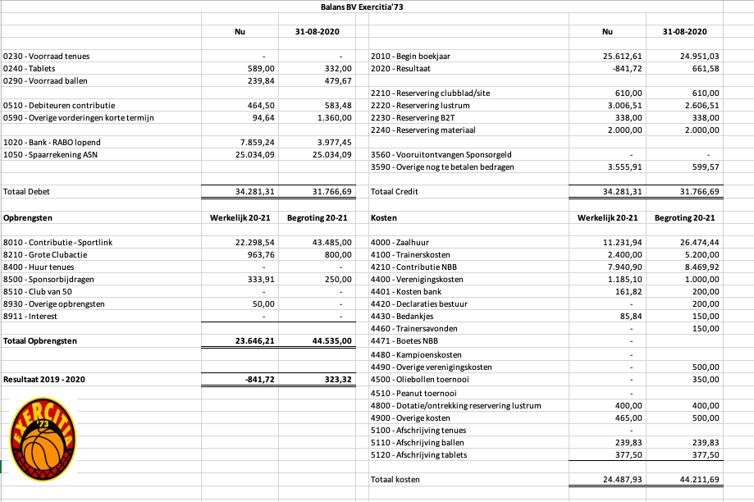

1.4.2 Begroting 2021-2022
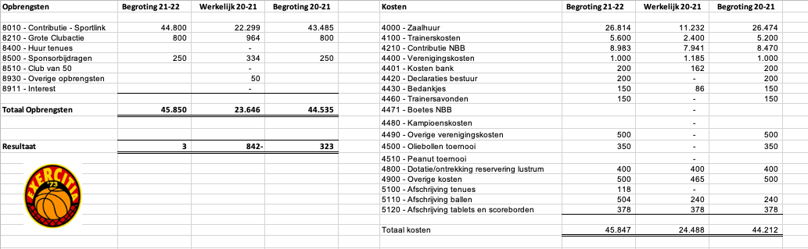

1.4.3 Begroting 2021-2022 Contributie
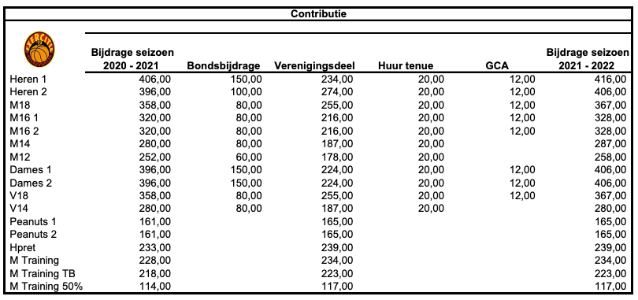

H2. Verslag Commissies

2.1 Verslag ledenadministratie
Al enkele jaren verzorg ik de ledenadministratie voor Exercitia. Ik verwerk alle nieuwe aanmeldingen, opzeggingen en overige wijzigingen. Ik zorg ervoor dat alle teamgegevens juist in het systeem komen te staan zodat zonder problemen het wedstrijdformulier gebruikt kan worden. Daarnaast worden vanuit sportlink alle nieuwsbrieven verzonden. Zeker in deze corona-tijd gebeurt dit steeds vaker. Een juist emailadres is dus belangrijk. De laatste jaren zijn er geen grote verschillen qua aanmeldingen en afmeldingen. Aan het einde van het jaar heb je standaard een aantal afmeldingen maar gelukkig komen er aan het begin van het nieuwe jaar ook weer aanmeldingen bij. Vooral bij de peanuts is het aantal aanmeldingen groot.

Annemieke Scheij-Duursma
Ledenadministratie

2.2 Verslag Technische Commissie Seizoen 2020-2021
Vol goede moed startten we het seizoen 2020-2021. We wisten niet precies wat de Coronapandemie ging brengen, maar we konden starten met de trainingen en ook de competitie leek op te starten. We waren op tijd met de teamindelingen, we hadden voldoende trainers en het trainingsrooster zat goed in elkaar. Ook nu bleek bij de start van het seizoen dat het naast elkaar plannen van jeugdteams leidde tot goede uitwisselingen van informatie bij trainers, en zo konden spelers makkelijk een keertje bij een ander team meetrainen.
Enige tijd op weg nam Corona het weer over. Wedstrijden stopten, senioren moesten ook stoppen met trainen, en half december ging het hele land op slot. Alle trainingen en alle wedstrijden lagen stil en het einde was niet in zicht. De doorontwikkeling van ons traject ‘positief trainen en coachen’ kwam tot stilstand, en na één trainersvergadering werden ook die gecancelled. We waren weer vooral bezig met het inrichten van een alternatief programma voor jeugdteams. Hier heeft de Coronawerkgroep heel erg goed werk verricht.
In februari was er nog hoop dat de competities en trainingen nog weer opgestart konden worden, in maart was die hoop vervlogen.
Wat een geluk dat we in juni toch nog de trainingen konden opstarten. Zo konden alle teams in ieder geval het seizoen nog goed afronden en elkaar nog zien voordat de zomervakantie start. De gemeente werkte goed mee door de sporthal langer open te stellen, waardoor de trainingen tot eind juni door konden lopen.
Ook dit jaar bleek dat het indelen van teams en trainers echt een stuk lastiger is als je elkaar niet kunt zien. Ook bleken er veel leden nog na 1 mei af te melden, waardoor we teams opnieuw moesten indelen. Goed nieuws is dat er sowieso 1 nieuw damesteam is, wellicht ook twee voor het seizoen 21-22. Ook mooi is dat we hetzelfde aantal teams kunnen inschrijven voor volgend seizoen.
Inmiddels zijn de teamindelingen, het trainingsrooster en de coaching op een haar na klaar. We zien een verhoogde kwaliteit in training en coaching, vooral ook bij de seniorenteams, wat een nieuwe impuls geeft. In het afgelopen jaar is gewerkt aan een nieuwe visie voor Exercitia met centrale waarden die sportiviteit en respect voor elkaar centraal stellen. Op basis van die visie kunnen we het basketbalbeleid vernieuwen en hopelijk ook het traject positief trainen en coachen opnieuw opstarten. Trainers krijgen opnieuw de mogelijkheid om opleidingen te volgen en er is afstemming tussen verenigingen in het Noorden over het spelen op dubbele licenties, het verzorgen van extra trainingen en wedstrijden etc.

Ciska Buijze
Voorzitter Technische Commissie

2.3 Wedstrijdsecretaris
Halverwege het vorige seizoen zijn we per januari 2020 in de nieuwe sporthal Groote Veen gekomen. Er waren wat strubbelingen met de zaalhuur. Alles zou bij het oude blijven, maar helaas bleek dit in de praktijk toch anders. Daarom is er geschoven met enkele trainingstijden en dagen. Zo is heren pret na jarenlang op de donderdag te hebben getraind, verhuisd naar de woensdagavond. Dan konden ze wel om 21 uur beginnen i.p.v. 21.30 uur, destijds nog in De Marsch.
Gelukkig liep de samenwerking met Wojtek Biziuk van de gemeente en Ties Polling van de sporthal wederom prima. Maar dit nam niet weg dat er nog wel wat strubbelingen waren. Vooral het ‘druppel’-systeem waarbij de lichten, maar ook de toegang tot de kleedkamers worden geregeld, leverde hoofdbrekens op. Vooral ook omdat we op veel dagen verschillende trainers hebben die als eerste de sporthal in moeten. Die moeten dan een druppel hebben om de zal in te kunnen, de kleedkamers te ontgrendelen en de zaallichten aan te krijgen.
Verder was er nog geen goede belijning voor een derde trainingsveld in zaal A. Dat euvel was begin seizoen 2020-2021 opgelost.
Ook dit seizoen konden we helaas niet allemaal in Groote Veen trainen. M18, V18 en het tweede trainingsteam hebben dit seizoen getraind in het Borchkwartier. Spijtig, want de zaal is daar kleiner dan in Groote Veen en de vloer is altijd glad.
De zaalhuur voor de zaterdagen kon weer van 12 tot 19 uur worden ingehuurd omdat we met vier wedstrijden per competitiespeelronde prima uit de voeten kunnen. Aan het einde van het seizoen bleek dat ik wel nog extra zaalhuur moest inhuren omdat er uiteindelijk toch nog veel jeugdwedstrijden thuis gespeeld moesten worden.
Vanwege corona kon er vanaf 13 december 2020 niet meer worden getraind en gespeeld. Pas per medio april kon de jeugd tot 18 jaar weer de zaal in. En per 5 juni konden ook de senioren weer gaan trainen. Hierom is besloten om de trainingen te verlengen tot eind juni 2021. Normaliter stoppen we de trainingen eind mei. Maar dit leek het bestuur toch een goede handreiking naar de leden toe.
De gemeente heeft gelukkig besloten dat de zaalhuur die wij vanwege corona niet konden benutten, niet hoefden te betalen.
Dit seizoen werden er slechts enkele weken (tot begin december) wedstrijden gespeeld. Dat leverde verder weinig problemen op. Wel is het verstandig om de eerste gasten van de dag te melden dat pas een kwartier voor aanvang van de wedstrijd de lichten aangaan in de zaal. En dat veel eerder komen geen zin heeft.
Zoals inmiddels gebruikelijk is tot 1 oktober het laatste moment dat zaalhuur kosteloos teruggegeven kan worden aan de gemeente. Nog steeds niet ideaal, maar met goed denkwerk lopen we weinig schade op aan teveel ingehuurde uren.
Al met al wederom een prima seizoen voor de wedstrijdsecretaris.
Leo Kits
Wedstrijdsecretaris

2.4 Scheidsrechterscoördinator
Ook dit jaar huurden we weer een scheidsrechters in. Te weten D-scheidsrechter Gerard Krook. Ook Leo Kits is D-scheidsrechter, maar die wordt niet ingehuurd. Gerard kreeg betaald door heren 1. Leo floot niet voor geld.
Vanwege corona zijn er weinig wedstrijden gespeeld en dus ook weinig wedstrijden gefloten. Dit heeft ervoor gezorgd dat er dit seizoen geen enkele F-scheidsrechters voldoende begeleiding en beoordeling heeft gehad om daadwerkelijk het BS2-diploma te behalen. Ook dit seizoen geen les in spelregelkennis gegeven vanwege de website https://www.basketballmasterz.nl/. Toch heb ik voor de coronaperiode wel weer 2x een praktijkles gegeven: 1x aan M16 en 1x aan V16.
De kandidaten moeten eerst een spelregeltest doen en als ze die halen, mogen ze het BS2-traject volgen. Dat houdt in dat enkele opdrachten moeten worden gedaan. Daarna moeten er wedstrijden worden gefloten waarbij er begeleiding is en uiteindelijk moet de begeleider dan de F-cursist (nu heet het BS-2) goedkeuren voor het BS-2 diploma.
Vanwege heb ik van geen van de cursisten een Proeve van Bekwaamheid ingestuurd naar de bond. Die PvB is nodig om uiteindelijk ook daadwerkelijk de fluitlicentie te verkrijgen. Dus is er ook niemand daadwerkelijk BS2-scheidsrechter geworden. In het volgende seizoen is dit eenvoudig te regelen voor de 6 personen die ik fanatiek heb begeleid (3x V16 en 3x M16). Voor volgend seizoen kunnen zij dan helpen de rest van hun teams aan een BS2-diploma te krijgen.
Bij de BS2-scheidsrechters zijn tijdens het seizoen nauwelijks problemen geweest.
De grote antipathie die mensen hebben tegen scheidsrechteren blijft een probleem. In mijn eentje mensen enthousiasmeren gaat lastig. Ik krijg dan ook niemand zo ver dat ze een stapje hoger willen fluiten. En dit seizoen was er ook geen mogelijkheid om te starten met een BS3-cursus.
Dat baart wel zorgen want Nico Bronsema is inmiddels gestopt. Gerard en ikzelf worden er niet jonger op en zonder voldoende BS3-scheidsrechters kan niet worden uitgekomen in de Eerste Klasse (waar nu onze dames en heren 1 spelen).
Leo Kits
Scheidsrechtercoördinator

2.5 Verslag Jeugd en activiteiten coördinator / Toernooicommissie
Het afgelopen seizoen is anders verlopen dan we vorig jaar hadden gehoopt. De geplande activiteiten en toernooien, zoals het oliebollen toernooi, minikamp en einde jaarsfeest, zijn helaas niet doorgegaan.

Gelukkig ziet het komend seizoen er een stuk beter uit. Als commissie zullen we proberen om in het komend seizoen, naast de gebruikelijke toernooien, ook extra activiteiten te organiseren. Denk hierbij aan een pubquiz, clinic of andere leuke activiteiten voor de jeugd en oudere leden.

Voor het uitvoeren van de activiteiten en toernooien zijn wij erg afhankelijk van vrijwilligers vanuit de vereniging, zoals spelende leden, ouders of oud leden. Mochten er mensen zijn die het op voorhand leuk lijkt om af en toe te begeleiden bij activiteiten en/of toernooien dan kunnen zij dit laten weten aan de coördinator of aan de trainers. Op deze manier kunnen we de toernooien en activiteiten blijven organiseren.

Mark Sikkens
Coördinator Jeugd en Activiteiten/Toernooicommissie

2.6 Verslag activiteitencommissie
BV Exercitia’73 streeft er naar om minimaal tweemaal per seizoen een activiteit te organiseren voor
de hele vereniging. Zo staan normaliter het Oliebollentoernooi en een eindejaarstoernooi (in het
teken van vrijwilligers) met pubquiz op het programma. Deze hebben helaas niet kunnen
plaatsvinden. Wanneer het weer mogelijk is, worden alsnog activiteiten georganiseerd.

Harald Hilbrants

2.7 Materiaalcommissie seizoen 2018/2019
Wij zijn nog steeds op zoek naar iemand die het materiaal wil gaan bijhouden. Of mensen die kunnen helpen ter ondersteuning van de vice-voorzitter om deze commissie in te vullen. Deze commissie wordt namelijk tijdelijk door de vice-voorzitter waargenomen. Afgelopen seizoen is het regelmatig voorgekomen dat de druppels en sleutels kwijt waren en ook het afsluiten van de kasten en ballenkisten gebeurde niet altijd goed. Hier zal komend seizoen aandacht aan geschonken moeten worden. Ook moet aan het begin van het seizoen nieuwe ballen aangeschaft worden en misschien nog andere materiaal.

Thijs Westmaas

2.8 PR-commissie
De PR-commissie is al jaren niet heel actief. Wel is leuk om te melden dat de Corona-werkgroep dit jaar leven in de brouwerij bracht door flitsende filmpjes te maken voor de Coronalympics! Om zo onze leden fit te houden in dit Corona-jaar. Daarnaast zijn er diverse artikelen verschenen in onder andere de Dorpsklanken en het Dagblad van het Noorden over hoe we als vereniging zijnde om zijn gegaan met Corona.
Verder wordt de Facebook-pagina zo nu en dan nog gevuld met informatie en wordt beheerd door een oud-bestuurslid. Er valt veel winst te behalen in de PR van BV Exercitia’73. Bij deze doen we hierom een oproep naar nieuwe leden voor de PR-commissie. In de PR-commissie wordt verwacht dat je de social media onderhoudt en dat je wedstrijdverslagen coördineert voor in de krant, website en social media. Mocht je geïnteresseerd zijn, dan kan je contact opnemen met één van de bestuursleden.
Harald Hilbrants

2.9 Verslag sponsorcommissie
De sponsorcommissie is vacant en in seizoen 2020/2021 niet ingevuld geweest.

Notulen ALV Exercitia’73 <datum> 2021
Plaats: n.t.b.
Aanvang zaal: 19:30 uur
Aanwezig :
- Opening van de vergadering
- Vaststelling agenda
- Ingekomen stukken en mededelingen
- Notulen ALV van november 2020

- Terugblik 2020/2021
- Verslagen bestuur en commissies
- Financieel jaarverslag 2020
- Plannen 2021
  - Voorstel aanpassing afmeldprocedure
  - Voorstel invulling (kader)functies
- Begroting 2021
- Benoemen/Aftreden bestuursleden
- Rondvraag
- Sluiting

